Téma 14: Komentář, diagram, vodoznak a možnosti dokumentu

1. Nejdůležitější nastavení MS Word je v Nástroje/Možnosti. Zkontroluj příp. nastav Pravopis podle obrázků. V záložce Ukládání nastav automaticky po 3 minutách, podle sebe uprav záložku Informace o uživateli.

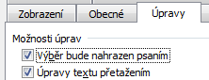
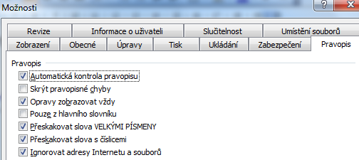
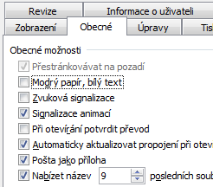

2. Vlož komentáře (Vložit/Komentář) obdobně jako u prvního obrázku – vpravo od obrázku (posun pomocí TAB) a dodrž formát komentáře. Pozn.: Hodí se k okomentování něčí práce, zadání práce apod.

3. Postupuj podle komentářů a následně je umaž

Nullam lectus justo, vulputate eget mollis sed, tempor sed magna. Nulla est. Nulla non lectus sed nisl molestie malesuada. Phasellus rhoncus. Phasellus faucibus molestie nisl. Fusce tellus. Phasellus enim erat, vestibulum vel, aliquam a, posuere eu, velit. Etiam sapien elit, consequat eget, tristique non, venenatis quis, ante. Duis bibendum, lectus ut viverra rhoncus, dolor nunc faucibus libero, eget facilisis enim ipsum id lacus.

Fusce suscipit libero eget elit. Praesent id justo in neque elementum ultrices. Fusce wisi. Integer rutrum, orci vestibulum ullamcorper ultricies, lacus quam ultricies odio, vitae placerat pede sem sit amet enim.

Fusce suscipit libero eget elit. Praesent id justo in neque elementum ultrices. Fusce wisi. Integer rutrum, orci vestibulum ullamcorper ultricies, lacus quam ultricies odio, vitae placerat pede sem sit amet enim. Fusce suscipit libero eget elit. Praesent id justo in neque elementum ultrices. Fusce wisi. Integer rutrum, orci vestibulum ullamcorper ultricies, lacus quam ultricies odio, vitae placerat pede sem sit amet enim.

4. Vytvoř schéma organizačního diagramu jako na obrázku – Vložit/Obrázek/Organizační diagram.
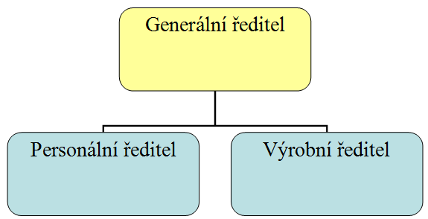

- přidej „modré“ spolupracovníky – Výkonného ředitele a Obchodního ředitele
- původním ředitelům přidej asistentku (červenou barvu pole)
- novým ředitelům podřízené náměstky (zelená barva pole)

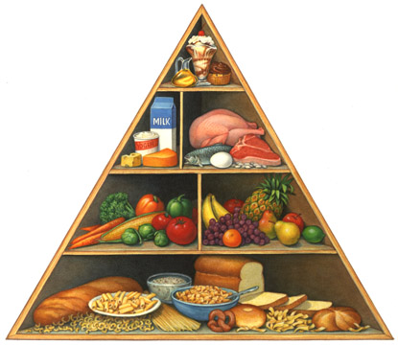
5. Vytvoř textovou podobu potravinové pyramidy z obrázku:
Postup: Vložit/Diagram/vyber jehlan, následně musíš přidat
tvary (příčné přepážky ignoruj) a diagram přizpůsobit obsahu

Zdroj obr. 20.3. 2012:
http://www.ifood.tv/blog/food-pyramid-for-kids-nutrition-guide

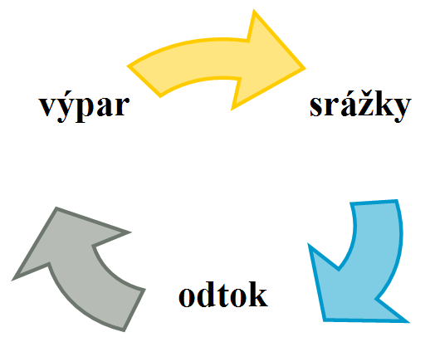
6. Napodob tento diagram:

7. Vytvoř vodoznak pod text tohoto dokumentu z obrázku zákaz vstupu (viz odkaz a obrázek si ulož). Postup: Formát/Pozadí/Tištěný vodoznak

Zdroj obr. 20.3. 2012:
http://shop.bw-online.net/gx2/product_info.php/info/p839_recurve-armbrust-mit-holzschaft-150-lbs.html

